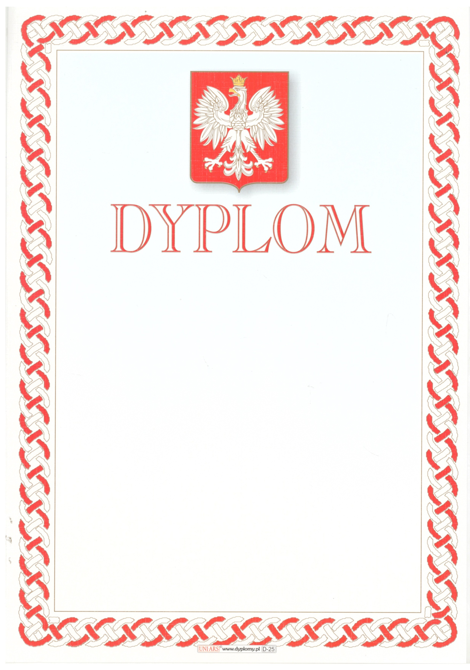
ZWIEDZAMY WARSZAWĘ
Kochani dzisiaj poznamy stolicę Polski Warszawę. Jest to piękne miasto, któro może się pochwalić wieloma zabytkami oraz wspaniałą tradycją. Zapraszamy!!!!
- Legenda o warszawskiej syrence – prosimy o przeczytanie dzieciom legendy.
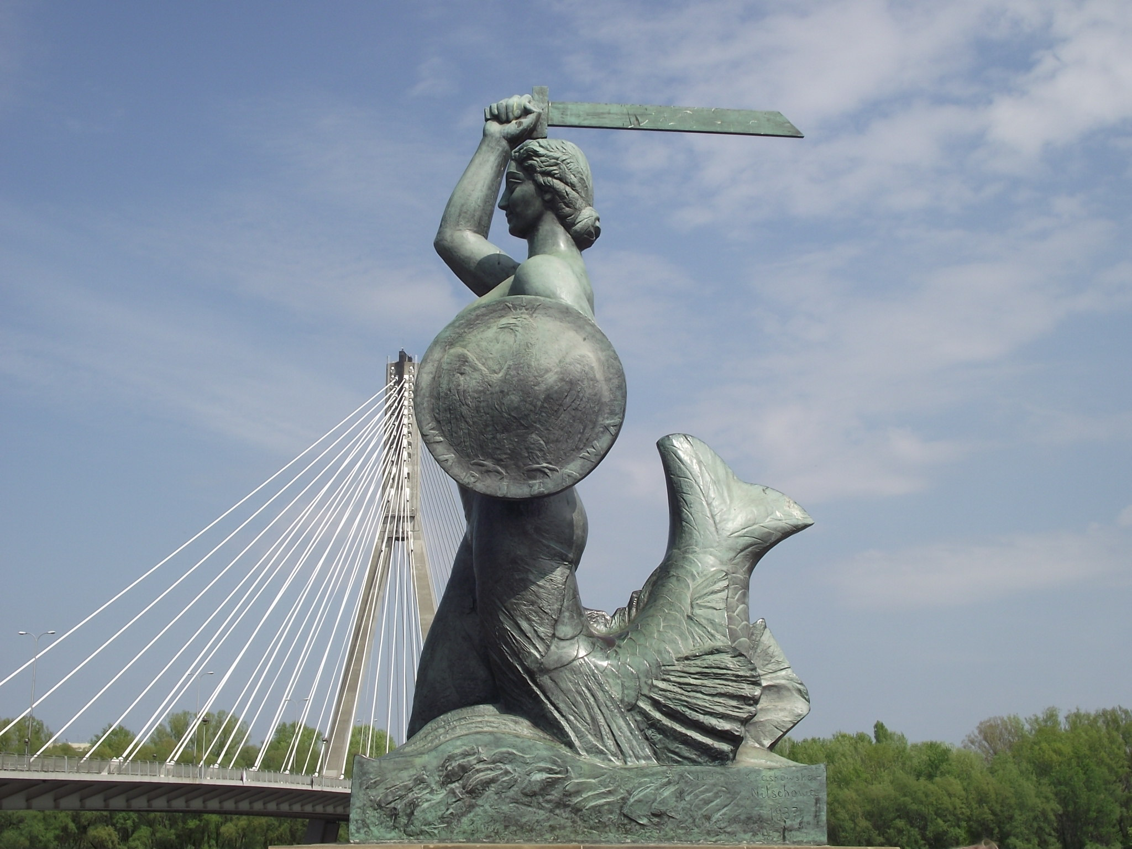

Dawno, dawno temu przypłynęły z Atlantyku na Bałtyk dwie siostry – syreny; piękne kobiety z rybimi ogonami, zamieszkujące w głębinach mórz. Jedna z nich upodobała sobie skały w cieśninach duńskich i do tej pory możemy ją zobaczyć siedzącą na skale, wejścia do portu
w Kopenhadze. Druga dopłynęła aż do wielkiego nadmorskiego portu Gdańsk, a potem Wisłą popłynęła w górę jej biegu. Według legendy
u podnóża dzisiejszego Starego Miasta, mniej więcej w miejscu, gdzie obecnie znajduje się jej pomnik, wyszła z wody na piaszczysty brzeg, aby odpocząć, a że miejsce się jej spodobało, postanowiła tu zostać. Rychło rybacy zauważyli, że ktoś podczas ich połowu wzburza fale Wisły, plącze sieci i wypuszcza ryby. Ponieważ jednak syrena oczarowywała ich swym pięknym śpiewem, nic jej nie zrobili. Pewnego razu bogaty kupiec zobaczył syrenę i usłyszał jej piękny śpiew. Szybko przeliczył, ile zarobi, jeżeli uwięzi syrenę i będzie ją pokazywać na jarmarkach. Podstępem ujął syrenę i uwięził ją w drewnianej szopie, bez dostępu do wody. Skargi syreny usłyszał młody parobek, syn rybaka i z pomocą przyjaciół uwolnił ją w nocy. Syrena z wdzięczności za to, że mieszkańcy stanęli w jej obronie, obiecała im, że w razie potrzeby oni też mogą liczyć na jej pomoc. Z tego właśnie powodu Warszawska Syrena jest uzbrojona – ma miecz
i tarczę dla obrony tego miasta.
Po uważnym wysłuchaniu opowiadania postarajcie się odpowiedzieć na kilka pytań:
- Kto uwięził syrenę?
- Kto ją uwolnił?
- W co jest uzbrojona syrenka ?

2. Zapoznajmy się teraz z zabytkami i ciekawymi miejscami
w Warszawie.
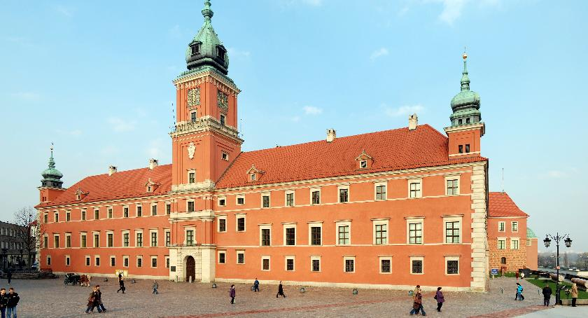
ZAMEK KRÓLEWSKI
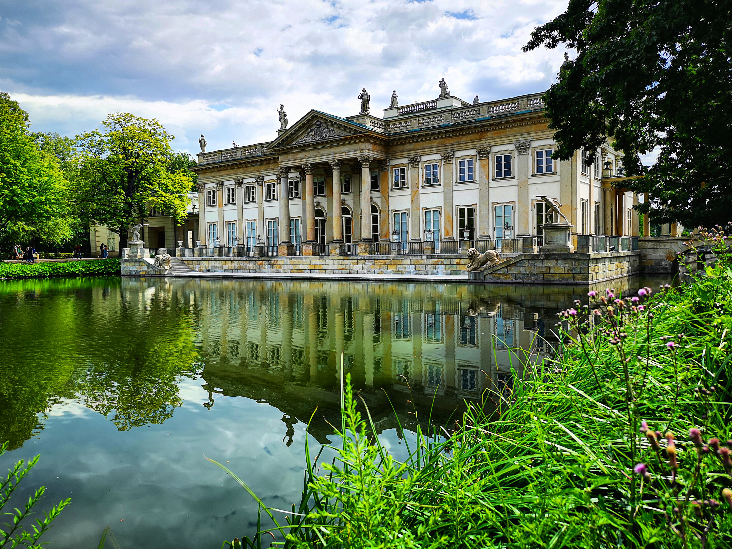
ŁAZIENKI KRÓLEWSKIE

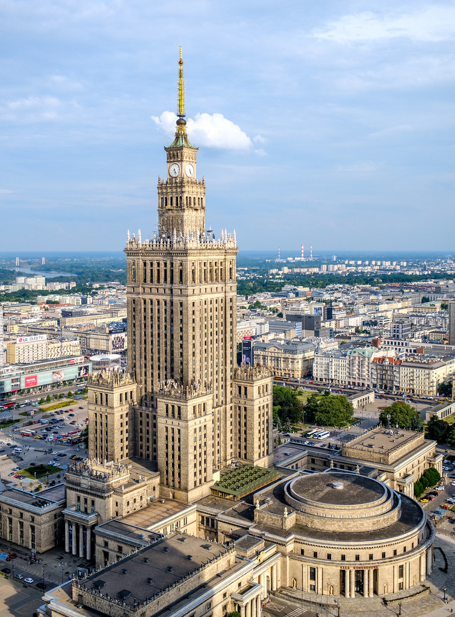
PAŁAC KULTURY I NAUKI
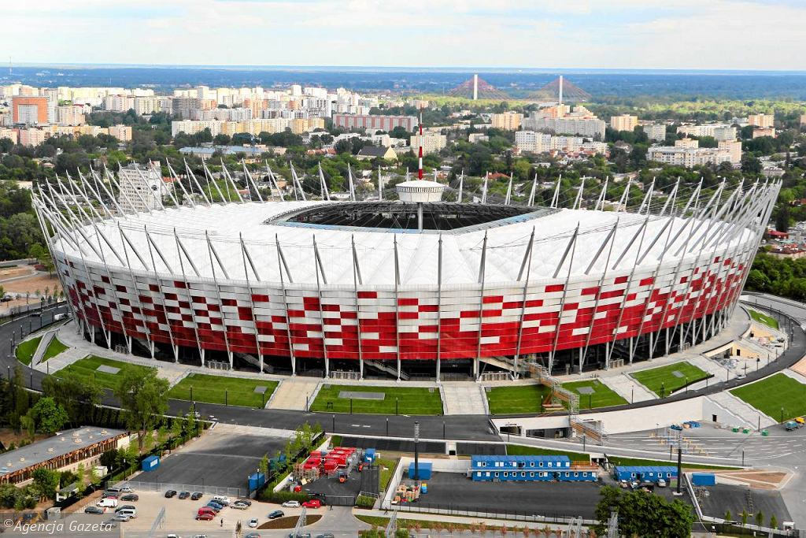
STADION NARODOWY
3. Kochani przypomnijmy sobie piosenkę z ubiegłego roku – jedna z Waszych ulubionych patriotycznych piosenek.
https://www.youtube.com/watch?v=plug6OIrxRM

Ref. Jesteśmy Polką i Polakiem
Dziewczynką fajną i chłopakiem
Kochamy Polskę z całych sił
Chcemy byś również kochał ją i ty
I ty
1. Ciuchcia na dworcu czeka
Dziś wszystkie dzieci pojadą nią by poznać kraj
Ciuchcia pomknie daleko
I przygód wiele na pewno w drodze spotka nas
Ref.
2. Pierwsze jest Zakopane
Miejsce wspaniała
Gdzie góry i górale są
Kraków to miasto stare
W nim piękny Wawel
Obok Wawelu mieszkał smok
Ref.
3. Teraz to już Warszawa
To ważna sprawa
Bo tu stolica Polski jest
Wisła, Pałac Kultury, Królewski Zamek
I wiele innych, pięknych miejsc
Ref.
4. Toruń z daleka pachnie
Bo słodki zapach pierników kusi mocno nas
Podróż skończymy w Gdański
Stąd szarym morzem można wyruszyć dalej w świat
Ref.

4. Poruszajmy się trochę. Wierszyk gimnastyczny kochani dla Was – poćwiczcie
z rodzicami.

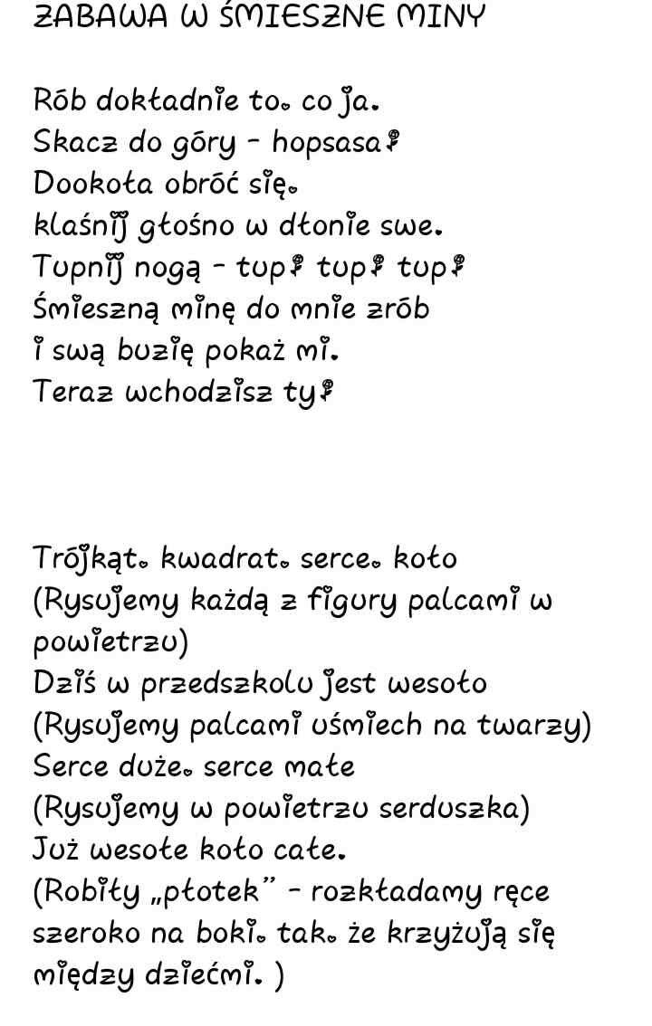

5. Syrenka symbol Warszawy, który również przedstawia herb tego miasta. Pokolorujcie obrazek tak samo jak na zdjęciu obok. (starsze dzieci nie muszą wykonywać syrenki z uwagi na to, że mają takie samo ćwiczenie w swoich książkach)

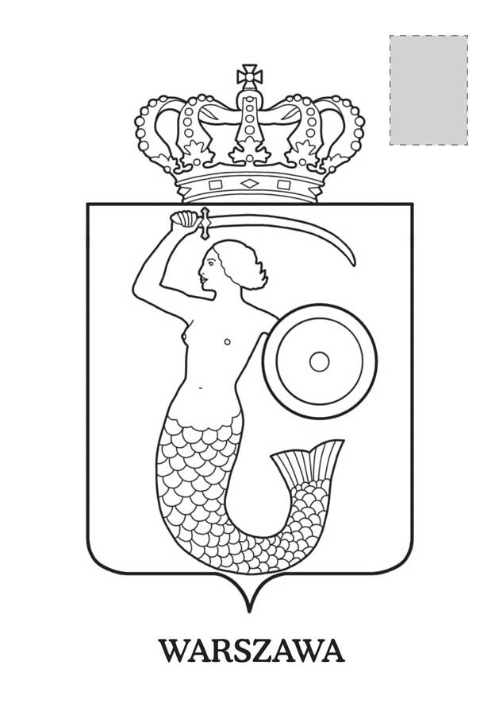
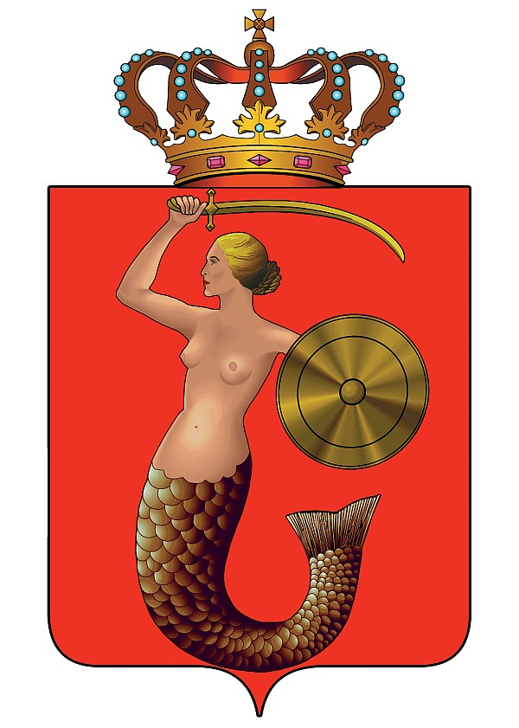
6. Kochani wytnijcie obrazek wzdłuż kropek a następne ułóżcie i przyklejcie na kolorową kartkę.
Pomocne mogą być cyferki zamieszczone przy każdym z elementów.
Powstanie nam jedno z najciekawszych miejsc w Warszawie.

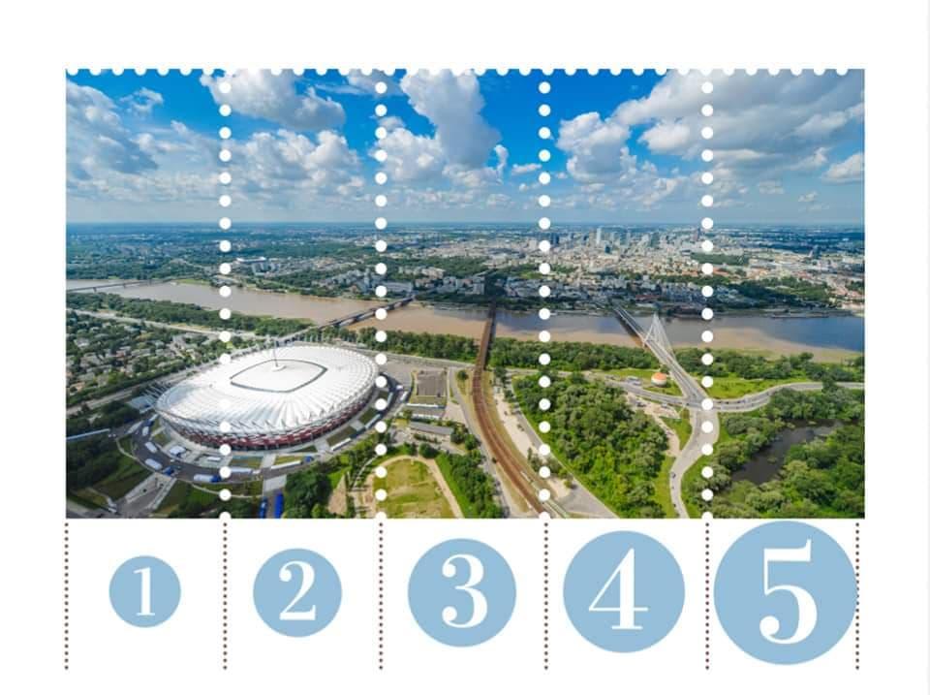

7. ĆWICZENIA SYLABOWE (DLA STARSZYCH PRZEDSZKOLAKÓW)
Kochani Waszym zadaniem będzie podzielić wyrazy na sylaby i w okienku pod obrazkami narysować tyle samo kropek oraz pokolorować obrazki.
Chętne przedszkolaki mogą również podzielić wyrazy na głoski.

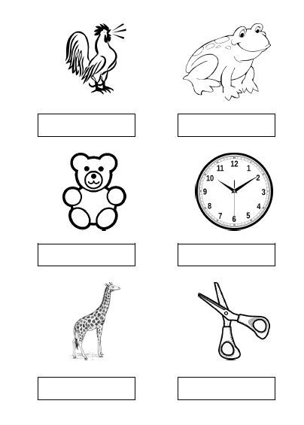

Wytnij sylaby z prawej strony kartki. Naklej je na puste pola obok takich samych. Możesz spróbować odczytać sylaby lub powtórzyć za osobą dorosłą. Kochani pamiętajcie o poprawnej wymowie głoski.

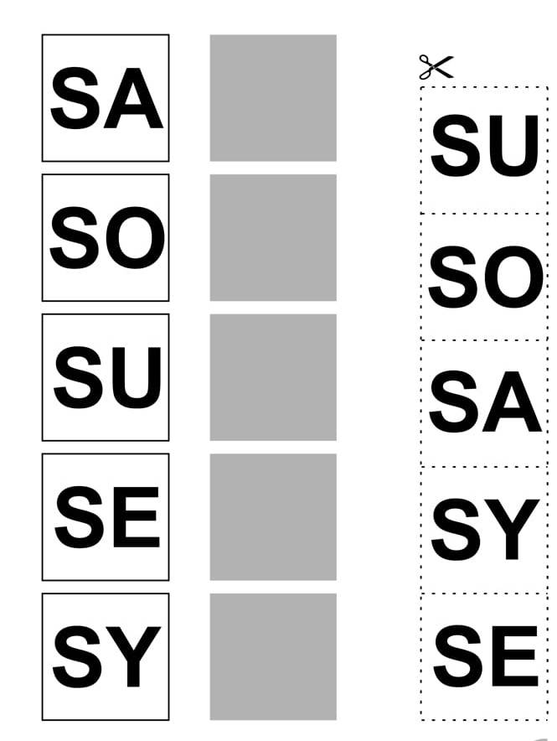

A teraz zajrzyjmy do książek

A teraz zajrzyjmy do książek……
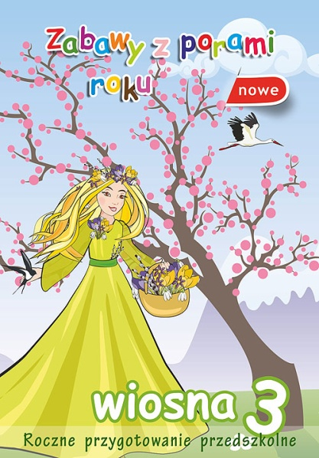 Karta pracy s. 34 - 35. Spróbujcie nazwać zabytki Warszawy oraz pokolorować syrenkę.

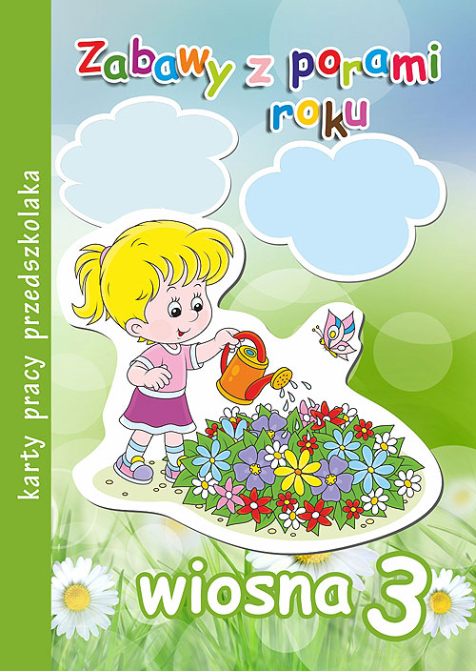 Karta pracy s. 14 . Spróbujcie opowiedzieć co widzicie na obrazkach. Powiedzieć, gdzie mieszkacie, zapamiętać swój adres oraz pokolorować właściwy obrazek według wzoru.

